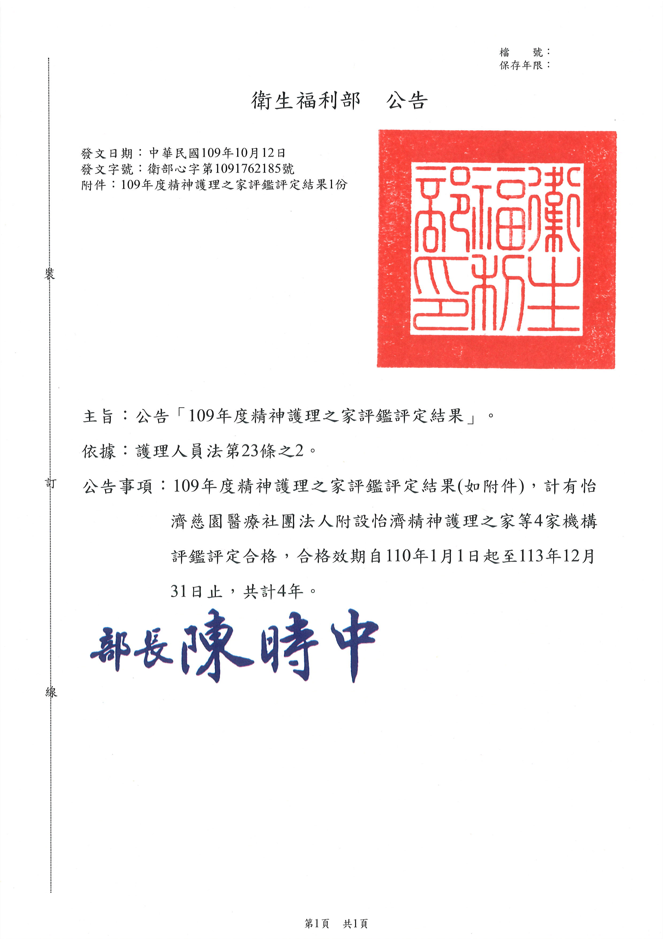
109年度精神護理之家評鑑評定結果

109年度精神護理之家評鑑合格名單
（合格效期：自110年1月1日起至113年12月31日止）
編號 | 機構代碼 | 機構名稱 | 縣市 | 評定結果
1 | 7331050033 | 怡濟慈園醫療社團法人  附設怡濟精神護理之家 | 新北市 | 合格
2 | 7133030062 | 臺北榮民總醫院新竹分院  附設精神護理之家 | 新竹縣 | 合格
3 | 7138020011 | 臺中榮民總醫院埔里分院  附設精神護理之家 | 南投縣 | 合格
4 | 7440130144 | 私立大恩精神護理之家 | 嘉義縣 | 合格

109年度精神護理之家評鑑不合格名單
編號 | 機構代碼 | 機構名稱 | 縣市 | 評定結果
1 | 7431101242 | 私立晨恩精神護理之家 | 新北市 | 不合格

